**KURALLI VE ANLAMLI CÜMLE OLUŞTURMA**

Aşağıdaki cümlelerden anlamlı ve kurallı olanları işaretleyiniz.

Ahmet kalemliğini unutmuş evde.

Yürüdük kaldırımda okula doğru.

Bugün matematik dersinde yıldız kazandım.

Yemekten sonra dişlerimi fırçalarım.

Eyvah, kaçırdım otobüsü !

Ben çok severim arkadaşlarımı.

Tatilde ailece Antalya’ya gideceğiz.

Yağıyordu yağmur dışarıda.

Gidiyorum hafta sonları kursa.

Aşağıdaki sözcük ve görselleri kullanarak kurallı ve anlamlı cümleler yazınız.

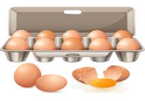

- kahvaltıda - sabah - yedim - bu



soğuduğu - aldı - - havalar - annem



iki - aldık - pazardan - - kilo



ıslanmamak - yağmurdan - kullanırız - - için

**İskender07 (ilkokul etkinlikleri) - www.mebders.com**

**KURALLI VE ANLAMLI CÜMLE OLUŞTURMA**

Aşağıdaki sözcüklerden anlamlı ve kurallı cümleler oluşturunuz.

v

ailemizle yaşarız birlikte evimizde



çalıyor göle Nasrettin maya Hoca



çiçek açtı ağaçlar ilkbaharda



ip Ece bahçede atladılar ile Ezgi



içerim önce akşam yatmadan süt



 renkte aldık kardeşime mor bir etek



 akşam Ahmetler gelecekler bize yarın

**KURALLI VE ANLAMLI CÜMLE OLUŞTURMA**

Aşağıda verilen devrik cümleleri, anlamlı ve kurallı cümle yapınız.

Gidiyorum yarın Antalya’ya

Çalışır öğretmenimiz yorulmadan okulda

Kokar kırlarda çiçekler

Yaparım ödevlerimi zamanında

Yayılır koyunlar kırlarda

Açar dağlarda menekşe sümbüller

Okulda unutmuş ceketini

Ali okulun camını kırdı.

Açtım pencereyi oda çok ısınınca

Yeni ayakkabılarımı gördün mü?

Okula servisle gidiyorum.

Dışarıda yağmur yağıyor mu?

Annem pazardan gelecek.

Ankara, Türkiye’nin başkentidir.

Oya yarın bize gelecek

Akşamları erken yatalım.

Sınıfımızı temiz tutalım.

Aşağıda verilen kurallı cümleleri, devrik cümle yapınız.

Öter dallarda bülbüller

**İskender07 (ilkokul etkinlikleri) - www.mebders.com**

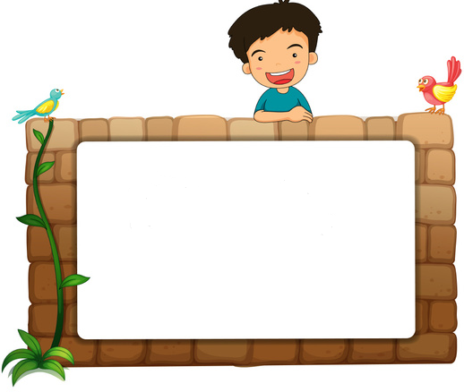

Oynadım.

Aşağıdaki cümlelere yeni kelimeler ekleyerek anlamlı ve kurallı olacak şekilde yazalım.

kapattı

Elif

açık

muslukları

lambaları

gereksiz

yanan

kapatalım

sular

kirli

barındırır

mikrop

Aşağıda karışık olarak verilen kelimeleri kullanarak kurallı ve anlamlı cümleler yazınız.

**KURALLI VE ANLAMLI CÜMLE OLUŞTURMA**

**İskender07 (ilkokul etkinlikleri) - www.mebders.com**